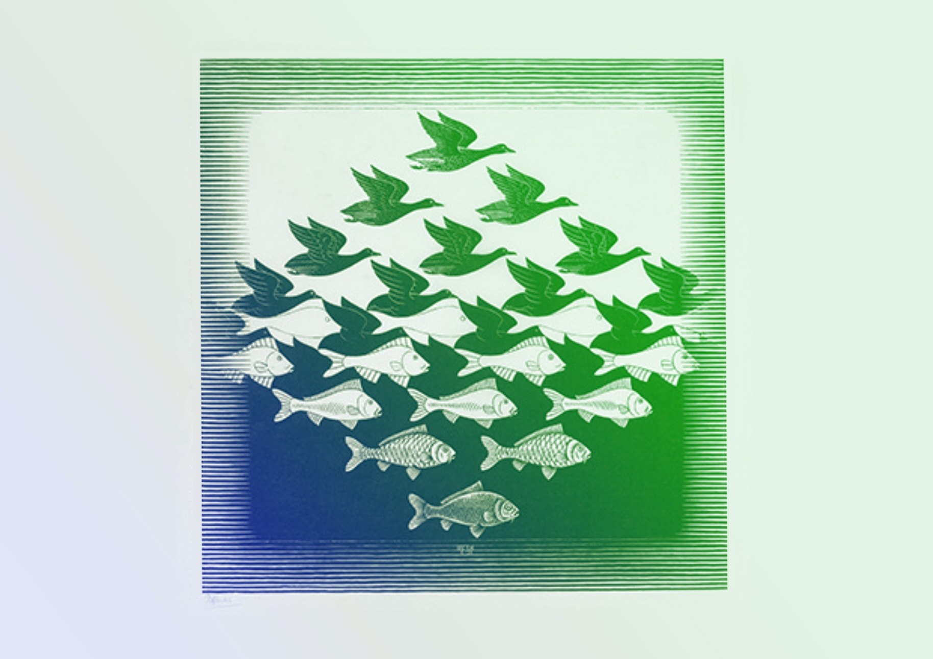
Exécution / Production / Réalisation
CONTINUUM HISTORIQUE :
Arts visuels (AVI) 7e année

VF3
TECHNIQUE D’IMPRESSION : M. C. Escher
Elle, il ou iel réalise un travail final qui intègre le meilleur
de son travail d’exploration
et d’expérimentation.
AVI Unité 7.1
ATTENTES ET
CONTENUS
D’APPRENTISSAGE

Consultez le programme-cadre en Éducation artistique – Arts visuels

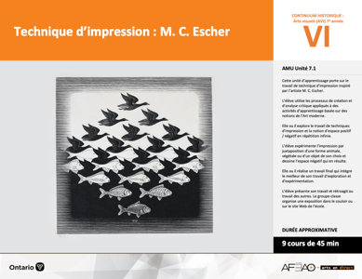

Version intégrale
TECHNIQUE D’IMPRESSION : M. C. Escher

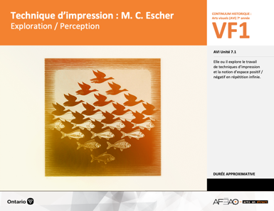
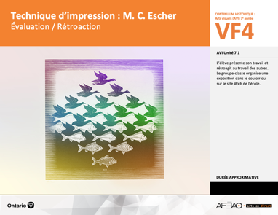
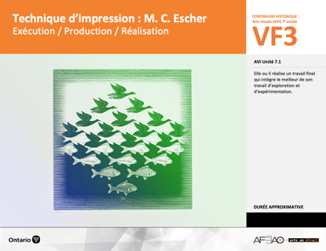
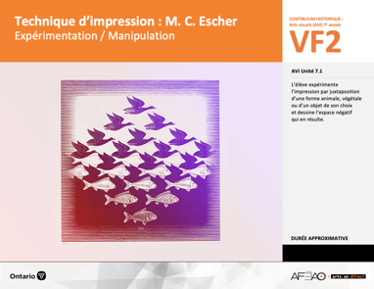
Table des matières
- TECHIMPR_VF1_Annexe1
- TECHIMPR_VF2_Annexe1
- TECHIMPR_VF1_Annexe2

- TECHIMPR_VF4_Annexe1
- TECHIMPR_VF4_Annexe2
- TECHIMPR_VF1_Annexe2

- TECHIMPR_VI_Fiche
- TECHIMPR_VI_Ligne
- TECHIMPR_VI_Lexique
- TECHIMPR_VF1_Annexe1
- TECHIMPR_VF1_Annexe2
- TECHIMPR_VF2_Annexe1
- TECHIMPR_VF1_Annexe2
Documents d’accompagnement
Arts visuels
7e

B1.1, B1.3, B1.4
B2.1, B2.3
B3.1

VF1
Exploration / Perception
VF4
Évaluation / Rétroaction

VF3
Exécution / Production / Réalisation

VF2
Expérimentation / Manipulation

ÉQUIPE DE TRAVAIL

Conceptualisation
Henriette Éthier
Lise B. Goulet

Rédaction
Jo-Anne Dumont
Lise B. L. Goulet

Validation
Julie Courtemanche

Révisions pédagogique
et linguistique
Lise B. L. Goulet
Roseline Harrison

Provenance des « images »
L’AFÉAO, tient à remercier Evelyn Eekels et Rachel Thompson pour l’utilisation de leur document
sur Le Linoléum

WIKIPÉDIA, https://ile-des-poetes.over-blog.com

Crédits photographiques
Libres de droits d’auteurs

Mise en page
Anne Lizotte

- Description
- Liste des attentes et contenus
- Art visuels - 7e année
- Tableau des fondements théoriques à l’étude
- Art visuels - 7e année
- Déroulement
- Exécution / Production / Réalisation

VF4 : Éva / Rétro

VF1 : Explo / Percep

Version intégrale (VI)
VF3 : Exé / Prod / Réa
VF2 : Expéri / Mani
t

- Description

Cette unité d’apprentissage porte sur le travail de technique d’impression inspiré par l’artiste M. C. Escher. L’élève utilise les processus de création et d’analyse critique appliqués à des activités d’apprentissage basée sur des notions de l’Art moderne. Elle, il ou iel explore le travail de techniques d’impression et la notion d’espace positif / négatif en répétition infinie. L’élève expérimente l’impression par juxtaposition d’une forme animale, végétale ou d’un objet de son choix et dessine l’espace négatif qui en résulte. Elle, il ou iel réalise un travail final qui intègre le meilleur de son travail d’exploration et d’expérimentation. L’élève présente son travail et rétroagit au travail des autres. Le groupe-classe organise une exposition dans le couloir ou sur le site Web de l’école.

Description de chaque étape du déroulement VF (fragmentée)
VF3 : Exécution / Production / Réalisation
Elle, il ou iel réalise un travail final qui intègre le meilleur de son travail d’exploration et d’expérimentation.
VF4 : Éva / Rétro

VF1 : Explo / Percep

Version intégrale (VI)
VF3 : Exé / Prod / Réa
VF2 : Expéri / Mani
t

- Liste des attentes et contenus
À la fin de la 7e année, l’élève doit pouvoir :
ARTS VISUELS

Attentes :
- B1. produire diverses œuvres en deux ou trois dimensions en appliquant les fondements à l’étude et en suivant le processus de création artistique.
- B2. communiquer son analyse et son appréciation de diverses œuvres d’art en utilisant les termes justes et le processus d’analyse critique.
- B3. expliquer la dimension sociale et culturelle des arts visuels ainsi que les fondements à l’étude dans diverses œuvres d’art d’hier et d’aujourd’hui, provenant d’ici et d’ailleurs.

CONTENUS D’APPRENTISSAGE
Pour satisfaire aux attentes, l’élève doit pouvoir :
Production et expression
- B1.1 recourir au processus de création artistique pour réaliser diverses œuvres d’art.
- B1.3 élaborer des œuvres en utilisant une variété d’éléments clés, de principes esthétiques et de techniques pour créer une illusion optique.
- B1.4 utiliser des techniques complexes dans la création de ses propres œuvres.

Analyse et appréciation
- B2.1 recourir au processus d’analyse critique pour analyser et apprécier diverses œuvres d’art.
- B2.3 exprimer de différentes façons son appréciation d’œuvres d’arts visuels contemporaines.

Connaissance et compréhension
- B3.1 commenter l’utilisation de techniques et d’éléments clés créant des effets particuliers.

VF4 : Éva / Rétro

VF1 : Explo / Percep

Version intégrale (VI)
VF3 : Exé / Prod / Réa
VF2 : Expéri / Mani
t

- Tableau des fondements théoriques à l’étude

ART VISUELS
FONDEMENTS À L’ÉTUDE 7E ANNÉE

Éléments clés
Ligne |  | Forme |  |  | Couleur |  |  |  |  |  |  | Texture |  |  |  | Espace
••• | type  direction  qualité | ••••• | géométrique  organique  composée  symétrique, asymétrique  volume |  | •  •  •  •  •  • | primaire, secondaire  nuance  chaude, froide, neutre  monochrome, complémentaire  roue chromatique  analogue |  |  |  |  |  | •  • |  | qualité  luminosité |  | ••••• | dimension  plan  perspective linéaire à un point de fuite  valeur  centre d’intérêt
Principe esthétique |  |  |  |  | Forme de représentation et technique
••••• | contraste  répétition  variété  équilibre  unité |  |  |  | •  •  •  •  •  • | dessin : dessin de contours  peinture : lavis, lavis avec sel, détrempe  impression : linogravure  collage : découpage  sculpture : pâte à modeler, mosaïque, neige  animation : argile, logiciel, ordinateur

VF4 : Éva / Rétro

VF1 : Explo / Percep

Version intégrale (VI)
VF3 : Exé / Prod / Réa
VF2 : Expéri / Mani
t

- Déroulement

Exécution / Production / Réalisation

Matériel, outil, équipement
- Prévoyez remettre l’évaluation du travail d’impression – harmonie de couleur pour l’espace positif, harmonie de couleur pour l’espace négatif,
autre(s) idée(s).
- Prévoyez le matériel, les outils et l’équipement suivants : (voir : TECHIMPR_VF2_Annexe1)
  - encre aux fins d’impression (jaune, rouge, bleue), quelques rouleaux et assiettes de styromousse (recyclées) par couleur;
  - 1 carton blanc (2 plis sans fini glacé) format lettre, légal ou tabloïde dépendant du temps dont vous disposez pour faire faire le travail final
en technique d'impression;
  - une boîte de pastels gras par élève;
  - plaque de linoléum – matrice de chaque élève.
- Prévoyez faire travailler les élèves en équipe de deux et d’organiser la classe en stations d’impression selon la couleur d’encre utilisée :
  - chaque station serait composée de 6 pupitres ou 2 tables (6 ou 8 X 4 pieds);
  - des papiers journaux pour protéger la surface de travail;
  - 4 assiettes styromousse, 4 rouleaux, 4 tubes d’encre de même couleur;
  - des serviettes et guenilles pour nettoyer.

Enseignante / Enseignant
- Distribuez l’évaluation du travail d’impression et répondez aux questions selon les besoins.
- Expliquez que l’élève avec sa ou son partenaire, réalise son travail final en technique d’impression à partir du meilleur de son travail d’expérimentation.
- Distribuez la matrice et la feuille deux (2) plis sur laquelle imprimer la matrice selon le concept de « pavage » de M. C. Escher.
- Circulez, supervisez et répondez aux questions au besoin. Utilisez l’Annexe 2 intitulée : Grille d’observation du travail des élèves
(voir : TECHIMPR_VF1_Annexe2).

VF4 : Éva / Rétro

VF1 : Explo / Percep

Version intégrale (VI)
VF3 : Exé / Prod / Réa
VF2 : Expéri / Mani
t

Élève
- Consulte l’évaluation de ton travail d’impression et prévois des ajustements à ton travail final au besoin.
- Avec ta ou ton partenaire entraidez-vous pour réaliser le travail d’impression.
- Réalise la composition sous forme de « pavage » à la manière de M. C. Escher.
- Procède ensuite au nettoyage.
- Passe ensuite au travail par rapport à l’espace négatif.
- Remets aux fins d’évaluation finale, ton travail d’impression inspiré par de l’œuvre de M. C. Escher.

DOCUMENTS D’ACCOMPAGNEMENT

- TECHIMPR_VF2_Annexe1
- TECHIMPR_VF1_Annexe2

